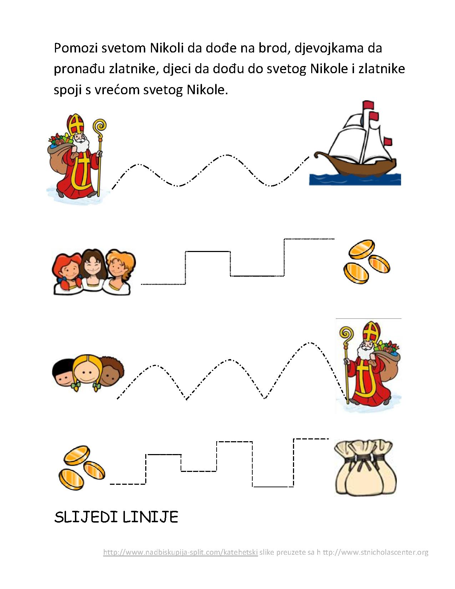

**PSP – AKTIVNOST: 8.12.2021.**

**UZ POMOĆ RODITELJA OLOVKOM ILI FLOMASTEROM SLIJEDI ZADANE LINIJE.**